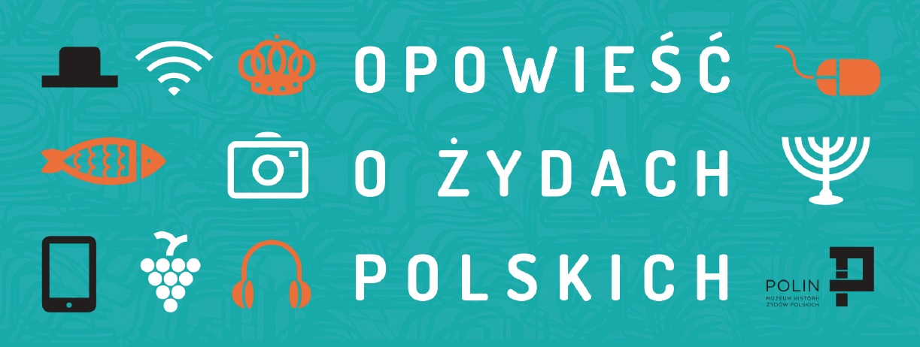

Hania i Chana
O tym, jak Żydzi do Polski dotarli i tu zamieszkali

scenariusz lekcji dla klas 1-3 szkół podstawowych
czas trwania: 45 minut
autorka: Aleksandra Karkowska, Muzeum Historii Żydów Polskich POLIN
ilustracje: Zofia Mioduszewska

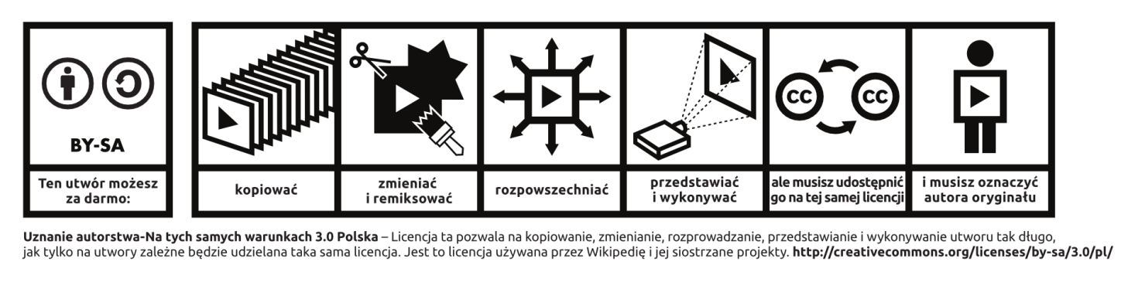
Cele/nabyte umiejętności
- umiejętność zbudowania prostej definicji, kim są Żydzi
- umiejętność opowiedzenia legendy o przybyciu Żydów do Polski
- umiejętność dopasowania funkcji do obrazków przedmiotów związanych z kulturą żydowską (judaizmem)
- umiejętność zapisania w języku hebrajskim słowa Polin – פולין
- wiedza o podstawowych żydowskich świętach – szabacie, chanuce, purim, jom kippur
Potrzebne materiały
Słuchowisko do odtworzenia, tekst opowiadania z rysunkami dla każdego ucznia, krzyżówka, zapis nazwy Polin, tekturowy drejdel do wycięcia, kolorowy papier na pieniążki
Przebieg zajęć
- Nauczyciel pyta uczniów o to, czy wiedzą, kim są Żydzi?
Z rozmaitych wypowiedzi nauczyciel wyłuskuje kilka informacji ważnych dla tej prostej definicji:
• narodowość
Należy w prostych słowach wyjaśnić, że Żydzi to naród zamieszkujący w starożytności Palestynę (podkreślić, że Palestyna leży na innym kontynencie – w Azji). W czasach starożytnych głównym językiem Żydów był język hebrajski. W średniowieczu z uwagi na prześladowania i wojny Żydzi musieli uciekać z tych terenów i rozpoczęli wędrówkę po całym świecie. Tak trafili do Polski. Kiedy osiedlali się w różnych krajach – uczyli się tamtejszych języków. Nie rezygnowali z języka hebrajskiego – wciąż używając go np. do modlitwy, ale uczyli się języków narodowych państw w których zamieszkali.
• religia
Religią Żydów jest judaizm. Żydzi wierzą, że to Pan Bóg stworzył świat i człowieka. Bóg opiekuje się ludźmi. A Żydom przeznaczył szczególną rolę – są narodem wybranym. Żydowskim domem modlitwy są synagogi. Dawniej Żydzi modlili się w Świątyni Jerozolimskiej, ale ona została zburzona dwa razy. I po drugim zburzeniu w 70 r. n. e. – nigdy nie została odbudowana.
Uwaga: Wyjaśnienie nie musi być długie i szczegółowe. Informacje zostaną powtórzone w „słuchowisku”
- Nauczyciel prosi uczniów by wysłuchali słuchowiska. W momencie gdy pojawi się zadanie – nauczyciel przerywa odtwarzanie i rozdaje zadanie uczniom
- Nauczyciel podsumowuje historię – pyta uczniów czy im się podobała i jakie są z niej wnioski
Uwaga: W zależności od czasu pracy i poziomu wiekowego grupy – nauczyciel może wybrać zadania do zrealizowania.
Opowiadanie:
Hania i Chana
Dziś rano w szkole, kiedy czekaliśmy na rozpoczęcie lekcji, razem z panią do klasy weszła nieznana nam dziewczynka. „To jest Chana” – powiedziała pani – i wskazała na nią. Chana miała długie warkocze i uśmiechała się całkiem miło. „Usiądź tam” – wskazała na miejsce w mojej ławce. „Koło Hani. Chana i Hania – nawet wasze imiona pasują do siebie” – śmiała się. Od razu zrobiłam Chanie miejsce, a ona usiadła koło mnie i wyjęła z plecaka zeszyt. Na lekcji nie udało nam się porozmawiać – pani bardzo dba o to, by w klasie była cisza, ale w czasie przerwy dowiedziałam się, że Chana niedawno przeprowadziła się do Warszawy z Wrocławia, bo jej tata dostał nową pracę. Że lubi konie i bardzo chciałaby mieć w przyszłości własną stadninę i zostać weterynarzem. Ja byłam kiedyś na obozie jeździeckim, a poza tym moja babcia, która mieszka na Mazurach ma konia, więc do razu znalazłyśmy wspólny temat. Opowiedziałam jej o Łatce, o tym jak śmiesznie prycha kiedy karmię ją jabłkami. Chana obiecała pokazać mi albumy ze zdjęciami koni z całego świata. „Mam je w domu. Może wpadniesz mnie odwiedzić? Prawie nikogo tu nie znam.” Ucieszyłam się i obiecałam zapytać mamę o zgodę.
W czwartek po szkole poszłam z Chaną do jej domu. Mieszkała niedaleko szkoły. Wystarczyło przejść przez park. Razem oglądałyśmy wystawy sklepów, śmiałyśmy się. Kiedy Chana otwierała drzwi do mieszkania – krzyknęła „Mamo! Już jesteśmy!” A z kuchni wyszła pani – ubrana w fartuszek w groszki, z rękami zabrudzonymi mąką. „Świetnie, że jesteście! Zaraz dam Wam obiad. Witaj Haniu – jestem mamą tej wesołej dziewczynki – mam na imię Sabina” – bardzo miło przywitała się ze mną. Zdjęłam kurtkę i rozejrzałam wokoło. Dom Chany był bardzo przytulny. Na ścianach wisiały kolorowe zdjęcia rodziny – Chana już pierwszego dnia opowiedziała mi, że ma starszego brata i starszą siostrę… Moją uwagę przykuła śmieszna, kolorowa mała skrzyneczka zawieszona na framudze drzwi. „Co to takiego?” – spytałam Chanę. „Aaaa..” – uśmiechnęła się – „to mezuza. Wisi w każdym żydowskim domu.” Nigdy nie przyszłoby mi do głowy, że Chana jest Żydówką. Myślałam, że Żydzi żyli kiedyś. Albo, że mieszkają bardzo daleko… „Chodź. Pokażę ci” – pociągnęła mnie za rękę. Na drzwiach wisiał kolorowy podłużny pojemniczek. Ceramiczny. Bardzo ładny. „Mezuzą oznacza się domy religijnych Żydów. W środku jest zwitek pergaminu z naniesionym tekstem dwóch fragmentów Tory – świętych ksiąg biblijnych.” „A co to znaczy, że jesteś Żydówką?” – chyba nie do końca zrozumiałam Chanę. „Czy to chodzi o religię?” „Ech, to są trudne sprawy” – Chana śmiesznie zmarszczyła nos. Może mama pomoże mi to wyjaśnić. Z kuchni dobiegł głos mamy: „Oczywiście! Dziewczynki, myjcie ręce i siadajcie do obiadu. A kiedy będziecie jeść, coś Ci Haniu wyjaśnię…”
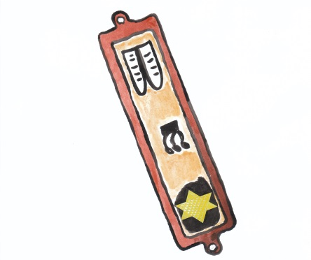

Zadanie nr 1:
Spójrz na obrazek przedstawiający mezuzę. Chana wyjaśniła, że w jej wnętrzu znajduje się pergamin z zapisaną modlitwą. Jest tam fragment modlitwy Szema Israel – Słuchaj Izraelu. To najważniejsza modlitwa dla wszystkich Żydów. Gdybyś ty miał napisać dobre i ważne słowa dla Twojej rodziny albo namalować rysunek przedstawiający coś ważnego i powiesić je na drzwiach domu – co byś napisał, narysował?
Rozsiadłyśmy się z Chaną wygodnie, a pani Sabina zaczęła opowiadać… „Dawno, dawno temu – już w starożytności – Żydzi zamieszkiwali teren Palestyny. Wierzymy, że jesteśmy narodem wybranym przez Boga. Pan Bóg, który stworzył świat, zawarł przymierze z Abrahamem i obiecał mu potomstwo liczne jak gwiazdy na niebie. Obiecał również, że zawsze będzie opiekował się swoimi umiłowanymi dziećmi. Historia tego wybranego narodu jest długa. Był czas świetności – czasy królów Dawida, Salomona – i potężne królestwo Izraela, ale i czas smutku, kiedy Żydzi zostali wygnani z swoich ziem i musieli rozpocząć wędrówkę po świecie.”
„Czy tak trafili do Polski?” – zapytałam. „Do Polski trafili w X wieku – ponad 1000 lat temu, szukając miejsca na spokojne życie. Jest z tym związana piękna legenda. Prześladowani przez wrogów Żydzi modlili się do Boga, a ten zesłał im z nieba pergamin ze wskazówką: „Idźcie do Polski i tam znajdziecie spokój”. Żydzi ruszyli do Polski. Kiedy już tam dotarli, ptaki na drzewach świergotały „Po-lin! Po-lin!” Wędrowcy przetłumaczyli to z hebrajskiego i pojęli, że ptaki chcą im powiedzieć „tu spocznijcie!”... i zrozumieli, że odkryli dla siebie nowe miejsce.
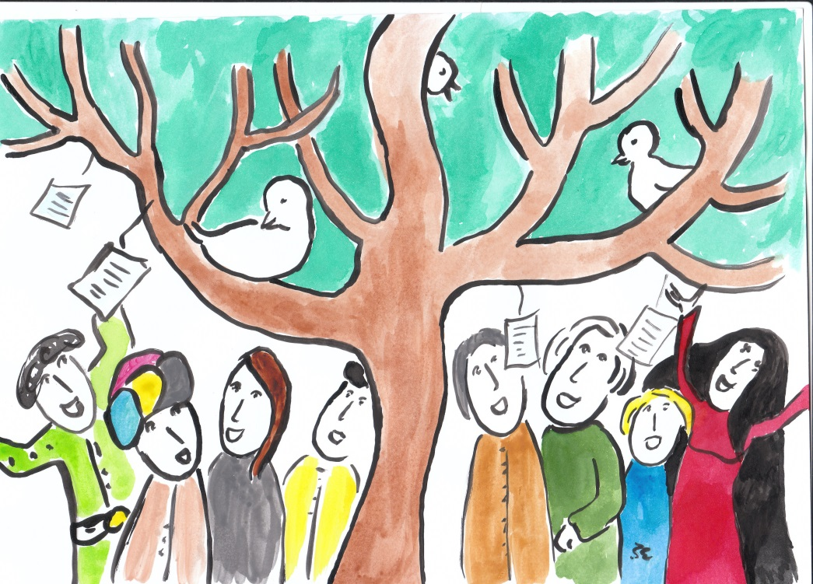
Zadanie nr 2
Spróbuj napisać na kartce hebrajskimi literami nazwę POLIN. Czy to łatwe zadanie?
פולין
Nasza rodzina też przybyła do Polski dawno temu. Niestety ponad 70 lat temu, w czasie II wojny światowej, bardzo wielu Żydów zginęło zamordowanych przez Niemców. Po wojnie Żydzi odzyskali swoje państwo – Izrael. Ale część z nich, którzy od wielu lat są Polakami – zdecydowała się zostać tu. Tak zdecydowała moja mama – a babcia Chany.” Pani Sabina opowiadała, opowiadała a ja słuchałam jej z szeroko otwartymi oczami. Jakie to było ciekawe! „Być może coś zjedzonym przez nas obiedzie wydało ci się dziwne?” – zapytała pani Sabina. „Że… że był bardzo smaczny?” – wyjąkałam. Naprawdę był wspaniały! Jadłyśmy z Chaną zapiekankę z warzywami. „Nie” – uśmiechnęła się Chana – „Ale mama pysznie gotuje! To prawda. My Żydzi przestrzegamy zasad koszerności. Tzn. że nie jemy wieprzowiny oraz nie łączymy jedzenia mlecznego z mięsem.” „Tzn. że nie możesz zjeść kiełbaski i popić ją mlekiem? Czy to nie jest trudne?” „Nie. My tak jemy od zawsze. Nie jestem w stanie wyobrazić sobie, że może być inaczej. Tak u nas po prostu jest.” – wesoło odpowiedziała Chana.
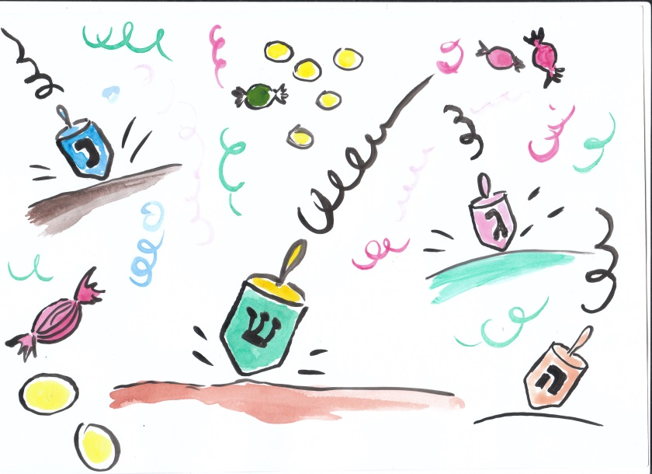
Wizyta u Chany była bardzo miła. Ponieważ był grudzień i niedługo miały zacząć się ferie w szkole, zaprosiłam Chanę do nas do domu na drugi dzień Świąt Bożego Narodzenia. A ona zaprosiła mnie do siebie na swoje święto – Chanukę. Wiedziałam, że tak jak ja na Gwiazdkę, Chana dostaje prezenty z okazji Chanuki. Razem z moją mamą wybrałyśmy w sklepie dla Chany wielkie puzzle ze zdjęciem z pastwiska pełnego koni. Przecież tak je lubi! Kiedy przyszłam do niej do domu – dałam je Chanie, a ta aż piszczała z radości. „O, nie macie choinki.” – powiedziała rozglądając się po pokoju. „Głuptasie!”- ciepło zaśmiała się Chana – „Nasze święto chanuki jest czymś zupełnie innym niż Boże Narodzenie. Wy świętujecie narodziny Jezusa, a my cieszymy się z cudu, który kiedyś dokonał się w najważniejszym dla Żydów miejscu – w Świątyni Jerozolimskiej. Kiedyś w czasie jednej z wojen wrogie wojska odebrały Żydom świątynie. Kiedy po długich walkach ona wróciła do nas, należało ją przygotować do tego, by można było się w niej modlić. Potrzebna była do tego oliwa, dzięki której zapalano oliwną lampę. W całym mieście zostało tylko jedno małe naczynie oliwy na jeden dzień. Ale Pan Bóg uczynił cud – rozmnożył oliwę i lampa paliła się osiem dni. Na pamiątkę tego wydarzenia zapalamy świeczki – pierwszego dnia jedną, drugiego dwie, trzeciego trzy – aż do ósmego dnia. Chanuka to święto światła. Poza tym mama i babcia gotują zawsze potrawy na oliwie – np. słodkie pączki. Razem siedzimy przy stole, a dzieci dostają prezenty. Gramy też w drejdla – w specjalną grę, której chętnie Cię nauczę.”
„Jej…to super…” – powiedziałam nieco niewyraźnie, bo właśnie wkładałam sobie do ust kolejnego pączka zrobionego przez panią Sabinę. Były pyszne! „A… dużo macie takich świąt?” „Dużo” – dumnie powiedziała Chana – „Obchodzimy np. święto Jom Kippur. Poważne święto podczas którego zastanawiamy się czy byliśmy dobrzy dla Boga i bliźnich. No i pościmy. W czasie tego święta dmie się w specjalny róg – szofar. Jego dźwięk jest troszkę smutny i troszkę poważny. I zawsze kojarzy mi się z czymś ważnym. Mamy też święto Purim. Oooo! Ono jest bardzo wesołe! Związane jest z inną historią z Biblii, o tym jak królowa Estera uratowała swój naród przed złym Chamanem. Ponieważ w tej opowieści Estera ukrywa, że jest Żydówką – na pamiątkę tych wydarzeń wszyscy przebieramy się w wesołe, kolorowe stroje, zakładamy maski.” „Jak w karnawale?” – spytałam. „Tak! Dokładnie. Organizowane są specjalne purimowe bale. Jest radośnie. Możemy jeść dużo słodyczy, a dorośli piją dużo wina.
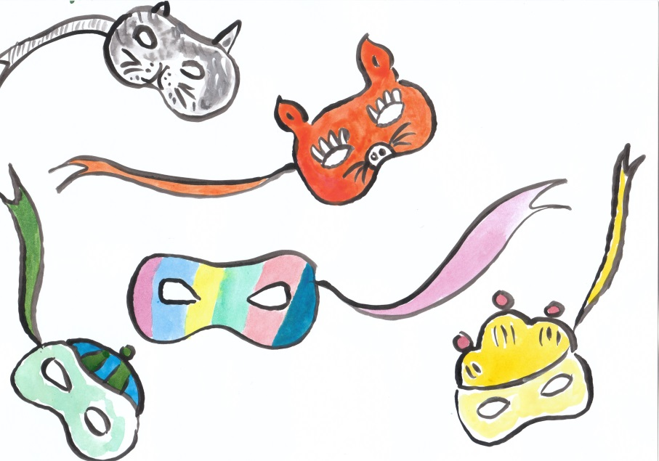
Ale najważniejszym świętem jest szabat. Odbywa się co tydzień. Zaczyna w piątkowy wieczór a kończy w wieczór sobotni. Tata i mój brat idą do synagogi. Ja z mamą i siostrą przygotowujemy dom. Mama piecze i gotuje już od czwartku. W piątkowy wieczór, kiedy gaśnie słońce, mama zapala szabatowe świece i odmawia nad nimi błogosławieństwo. Kiedy tata i Dawid wracają z synagogi, siadamy wszyscy przy stole, Tata odmawia błogosławieństwo nad kielichem wina – zwane kidusz.
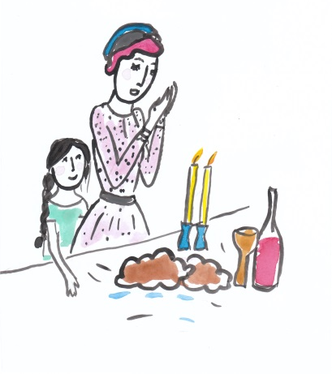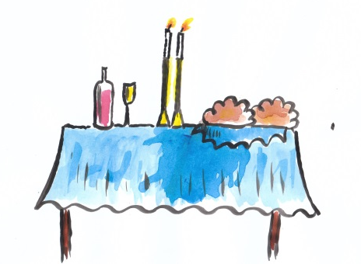
Dzielimy się chałką.” „Chałką? Taką słodką, plecioną bułką?” – tak zaśmiała się Chana. Właśnie taką. W szabat nikt nie pracuje. Spędzamy czas razem z rodziną i przyjaciółmi.” „A czy ja mogę was kiedyś odwiedzić w ten szabat?” „Jasne! Zawsze mamy sporo gości. Nie tylko Żydów… A teraz chodź! Pokażę Ci grę w drejdla!

Zadanie nr 3
Czy potrafisz rozwiązać krzyżówkę o świętach, o których mówiła Chana?
1. Jaką słodką potrawę jedzą Żydzi podczas święta Chanuka? / PĄCZKI
2. Jak ma na imię koleżanka Chany? / HANIA
3. W święto Purim wszyscy zakładają kolorowe kostiumy. A co zakładają na twarze? / MASKI
4. Jak ma na imię mama Chany? / SABINA
5. Podczas jakiego święta odbywają się bale, przypominające karnawał? / PURIM
6. Tata Chany to Żyd. A mama Chany? / ŻYDÓWKA
7. Miejsce, w którym poznały się dziewczynki. / SZKOŁA
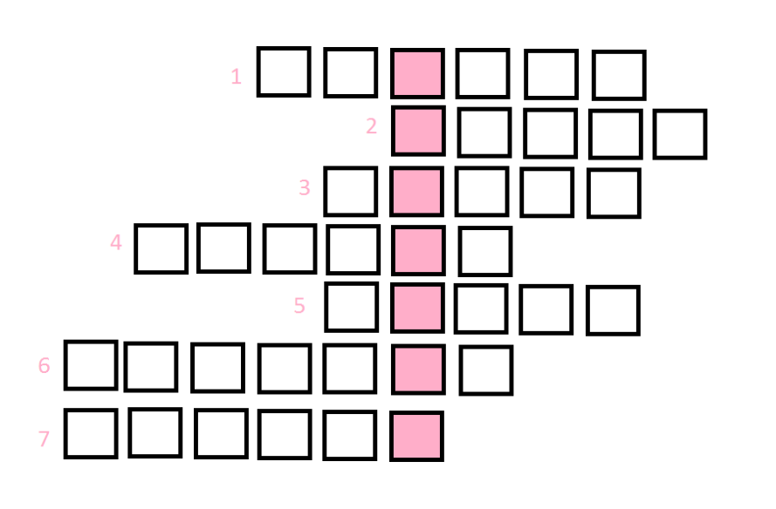

Kiedy weszłyśmy do pokoju Chany, wyjęła drewnianego drejdla. Był to kolorowy bączek z czterema różnymi literkami na jego ściankach. „Musimy najpierw przygotować sobie papierowe pieniądze, o które będziemy grać.” Wzięłyśmy papier kolorowy i zaczęłyśmy wycinać… A potem śmiechom i piskom nie było końca. Jak wam podoba się moja nowa przyjaciółka? Uważam, że Chana jest wspaniała. Dzięki niej dowiaduję się tylu nowych rzeczy. A kiedy razem wygłupiamy się, gadamy i żartujemy – wiem, że dla przyjaźni nie ma znaczenia ani kolor skóry, ani religia, ani kolor włosów, oczu czy to czy ktoś ma piegi, czy nie… Lubimy się. I tak już zostanie. A może i ty zagrasz z nami w drejdla?

Zadanie nr 4
Spróbuj wyciąć i skleić drejdla według instrukcji. Przygotuj sobie 10 papierowych pieniążków z kolorowego papieru. W czasie przerwy możecie zagrać z kolegami.

